BIODATA PENULIS DI AGRO EKONOMI

- IDENTITAS DIRI
1 | Nama Lengkap | Holpu Ronal Ambarita, S.P.
2 | Tempat dan Tanggal Lahir | Pangkalan Bun, 20 September 1992
3 | Alamat Rumah | Jl.Haji Moestalim, Gg. Garuda, RT 16, Pangkalan Bun, Kalimantan Tengah
4 | Nomor HP | 081392021054
5 | Alamat Email | hrambarita@gmail.com; holpuronal2018@mail.ugm.ac.id

- RIWAYAT PENDIDIKAN
1 | Program | S1
2 | Perguruan Tinggi | INSTIPER YOGYAKARTA
3 | Bidang Ilmu | Fakultas Pertanian
4 | Tahun Masuk | 2010
5 | Tahun Lulus | 2014

Yogyakarta, 29 September 2021
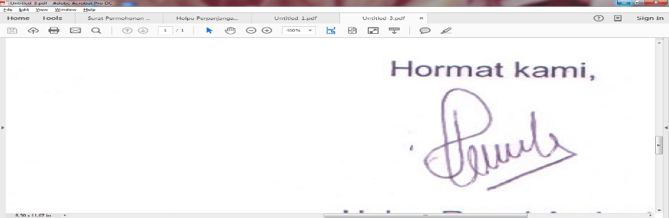

Holpu Ronal Ambarita

